2017年第一季度云南省银行家问卷调查简述

2017年第一季度，中国人民银行昆明中心支行调查统计处组织开展对全省119位银行家的问卷调查数据汇总结果显示：
一、银行家宏观经济热度指数
银行家宏观经济热度指数为29.8%,较上季上升5.0个百分点，较上年同期上升11.0个百分点。其中，58.0%的银行家认为当前宏观经济“正常”，较上季上升10.1个百分点；41.2%认为“偏冷”。银行家宏观经济预期指数为32.3%，较对本季的判断上升2.5个百分点。
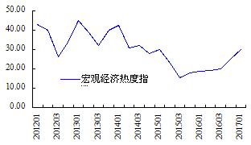
图1：银行家宏观经济热度指数
二、银行业景气指数、银行盈利指数
银行业景气指数为63.0％，较上季上升7.0个百分点，较上年同期上升1.9个百分点。银行盈利指数为63.9％，较上季和上年同期均下降0.7个百分点。
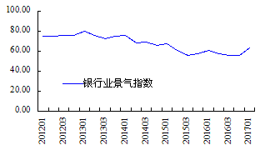
图2：银行业景气指数
三、贷款总体需求指数
贷款总体需求指数为69.3%，较上季上升11.6个百分点，较上年同期上升0.9个百分点。分行业看，制造业贷款需求指数和非制造业贷款需求指数分别为51.7%和65.4%，较上季分别上升4.8个和9.2个百分点；分规模看，大、中、小微型企业贷款需求指数分别为60.0%、63.1%、61.0%。
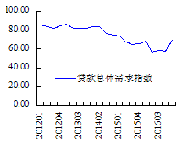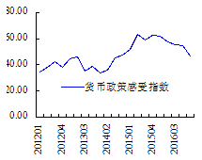
图3：贷款总体需求指数 图4：货币政策感受指数
四、货币政策感受指数
银行家货币政策感受指数为47.1％，较上季下降7.6个百分点，较上年同期下降14.9个百分点。其中，9.2%的银行家认为货币政策“偏松”，较上季下降4.4个百分点；75.6%认为“适度”，较上季下降6.4个百分点。对下季度，8.4%的银行家预期“趋松”。

